附件2

在线笔试
考生使用手册
（电脑+手机）

目录
1.安装软件 1
1.1电脑端安装 1
1.2 手机App安装 1
1.3注意事项 2
1.3.1 Windows下载客户端注意事项 2
1.3.2 Mac下载客户端注意事项 2
2. 登录及查看信息 5
2.1登陆 5
2.2选择考试业务 6
2.3进入业务查看考试业务公告 8
2.4进入业务查看考场 8
3.考中 9
3.1加入第二摄像头 10
3.2等待下发考卷 11
3.3开始作答 14
3.4提交答卷 14
4.考后 17

1.安装软件

1.1电脑端安装
考生支持使用web或客户端进行面试和笔试（功能相同，本说明以web端为例）
客户端安装地址：
https://home.yunkaoai.com/
网页端地址（需使用谷歌浏览器登录、使用）：
https://exam.yunkaoai.com/login
谷歌浏览器下载地址：
https://www.google.cn/intl/zh-CN/chrome/
设备及网络要求：
支持Windows7（64位）、Windows10专业版、Mac OS（不支持M1芯片）系统，CPU在Inter i3-4100U以上，内存：8G及以上，固态硬盘可用10G及以上，分辨率：1920*1080
网络：上下行10Mbps

1.2 手机App安装
安卓手机建议使用浏览器去官网下载（网址：https://home.yunkaoai.com/
- ），iOS可直接在App Store中输入“云考AI”进行下载
- 点击下载按钮下载并安装App
设备及网络要求：
安卓手机客户端：建议Android版本5.0以上，不要使用OPPO/VIVO等老款手机。苹果手机客户端：建议iOS系统更新至iOS 9以上。
网络：上下行10Mbps

1.3注意事项

1.3.1 Windows下载客户端注意事项
- Windows操作系统初次使用客户端时安全软件可能会弹出提示，点击“允许”即可
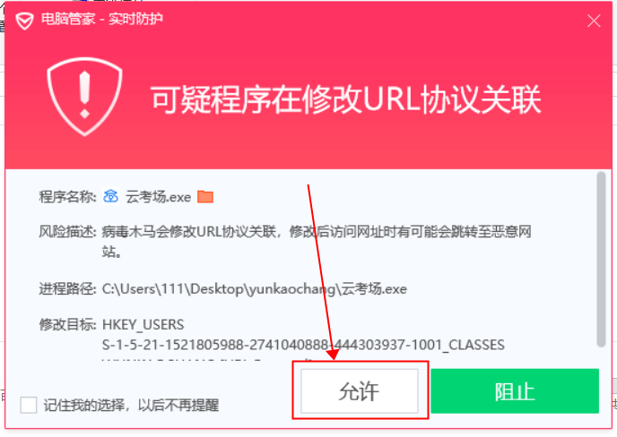

1.3.2 Mac下载客户端注意事项
a.Mac系统初次使用客户端时可能会提示“来自身份不明的开发者”，请根据提示进行操作
- 点击“好”
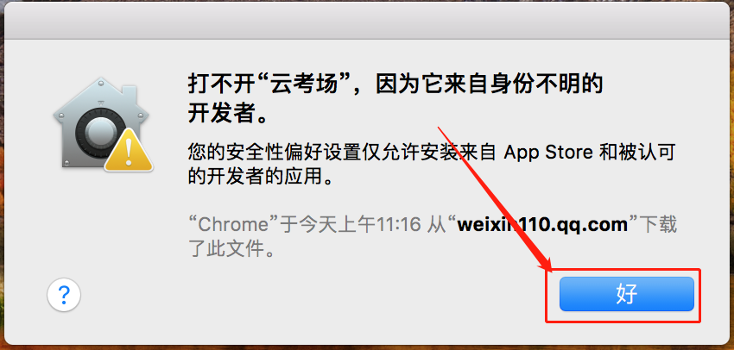
- 打开系统设置偏好中的“安全与隐私”
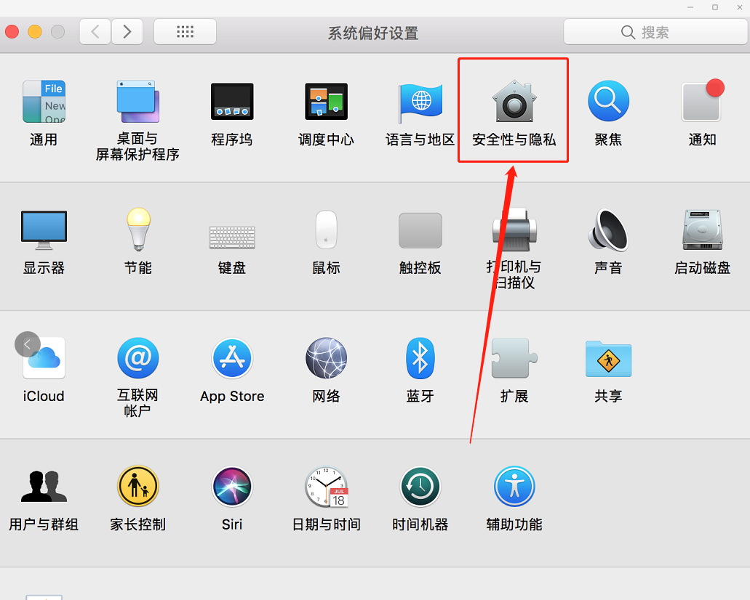
- 选择“仍要打开”
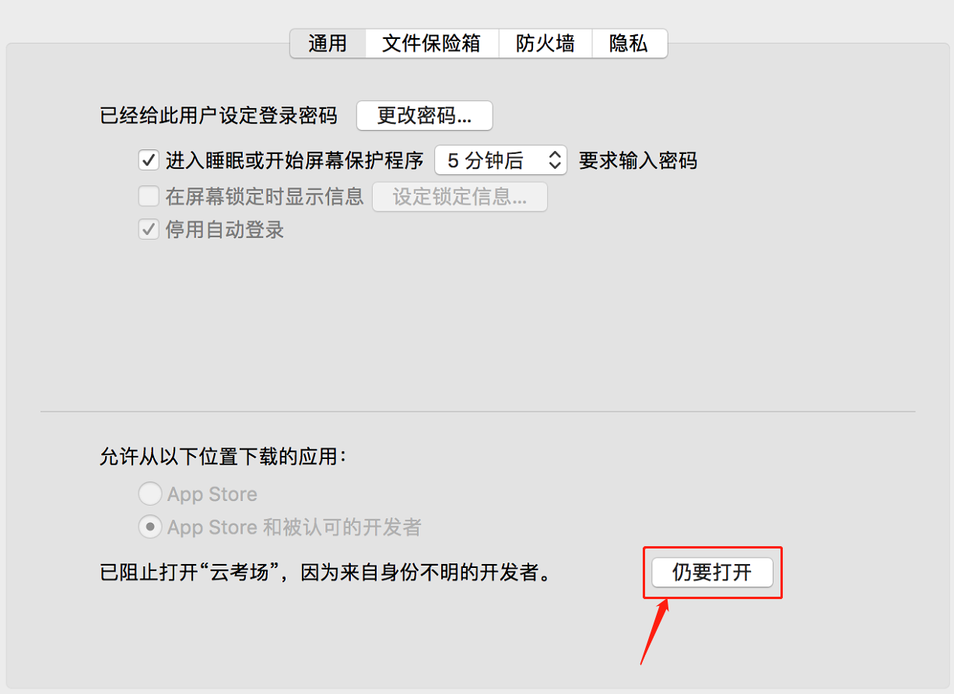
若使用Mac电脑参加考试时若出现音视频问题或无法共享屏幕，请在“安全性与隐私”中检查是否为云考AI开启摄像头、麦克风及屏幕录制权限
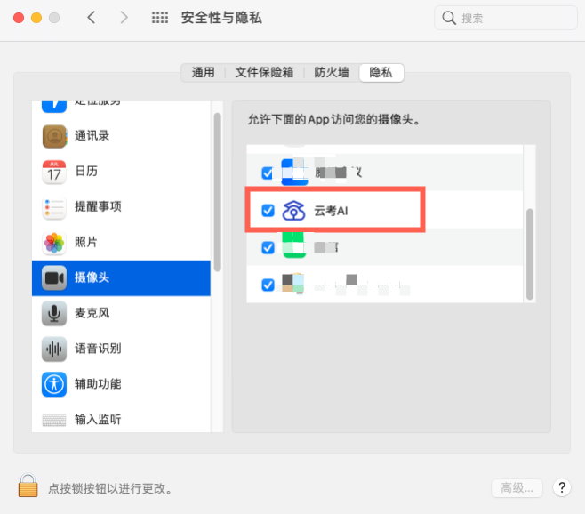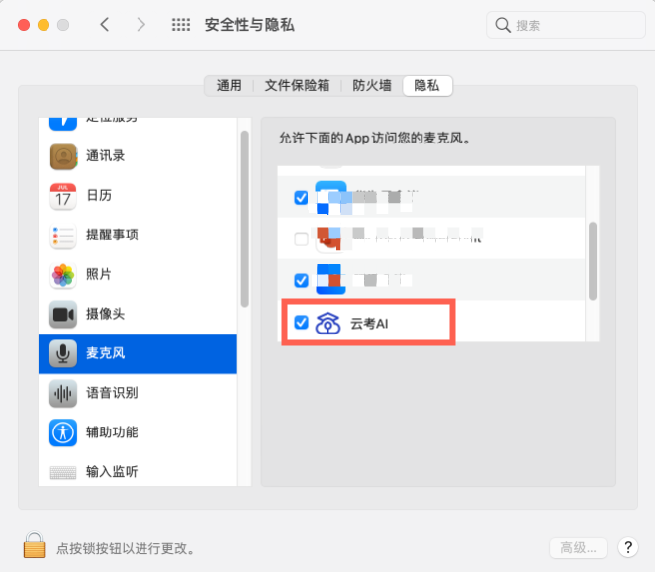
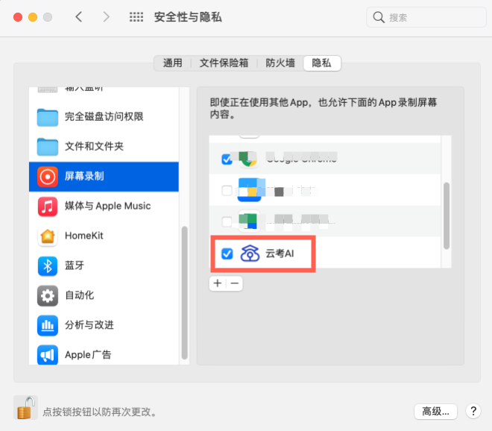

登录及查看信息
2.1登录
- 打开“云考AI考生登录”链接或客户端
- 选择角色：我是考生
- 输入手机号、短信验证码进行登录
一天内可收10次验证码，短信验证码在30分钟内可重复使用； 如信号不好接收不到短信验证码或验证码次数用完，请及时联系公告中技术负责人设置临时登录验证码进行登录

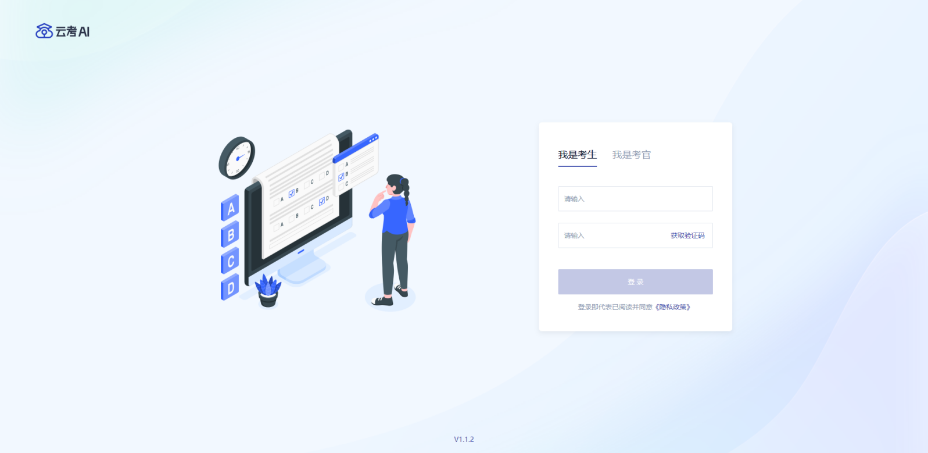
- 若该考生账号存在于多个考场，登录后可选择优先展示考试数据的考场，并可任意切换
当考生显示账号不存在时，检查验证码和账号是否输入正确；
客户端版本不正确或未使用最新版谷歌浏览器，请重新下载；
请确认考场是否选择正确；
若以上都无误，请联系公告中技术负责人，确认是否将考生信息导入到平台。

2.2选择考试业务
显示该考生所在的考试业务
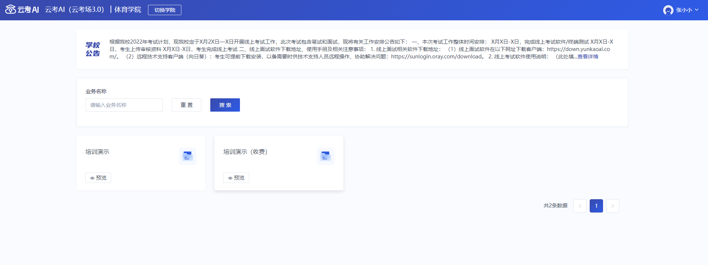
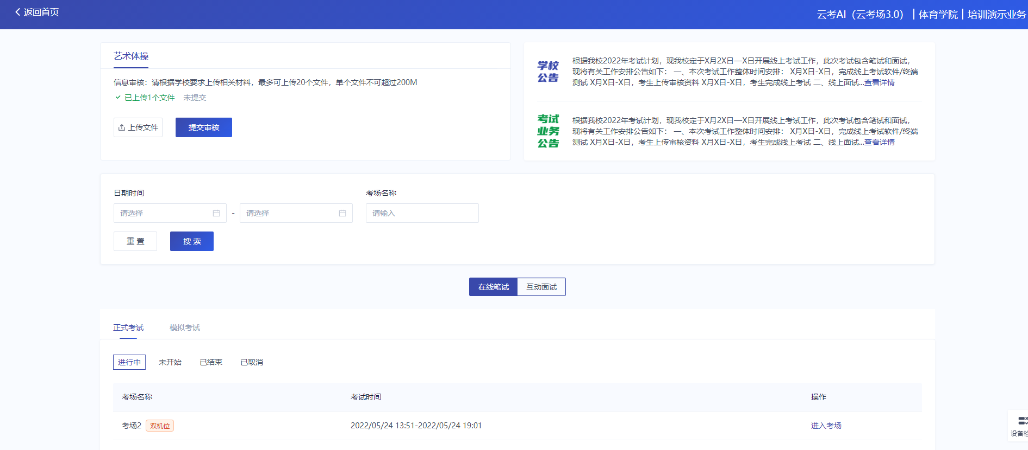
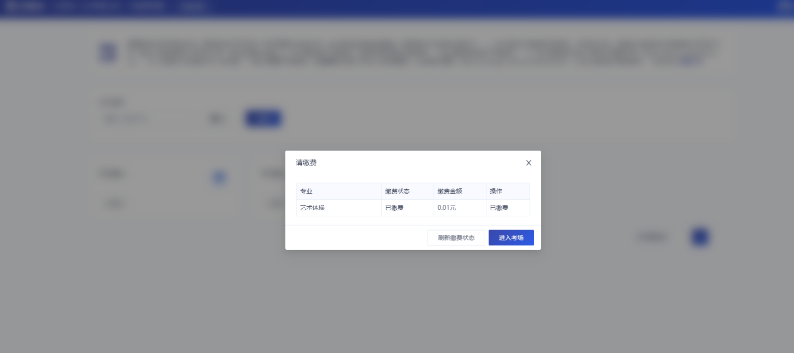

2.3进入业务查看考试业务公告
进入业务后可预览考试业务公告，并可点击“查看全部”查看详细公告内容
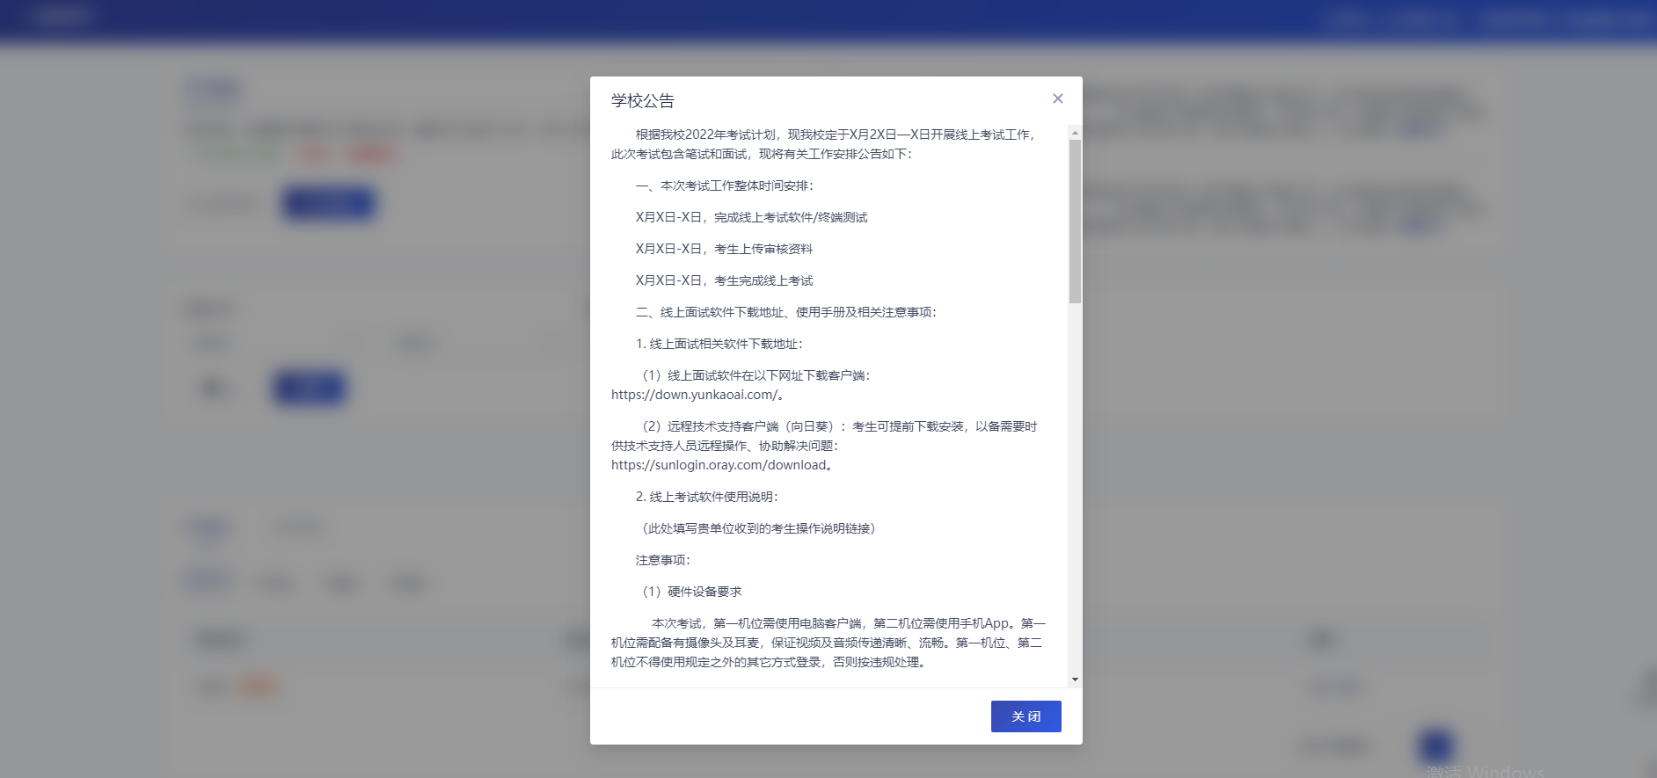

2.4进入业务查看考场
考生可查看该考试业务中的所有考场信息，包括考场名称、考试时间、考场状态等。请注意选择考试类型（笔试、面试、正式、模拟）和考试状态（进行中、未开始）。

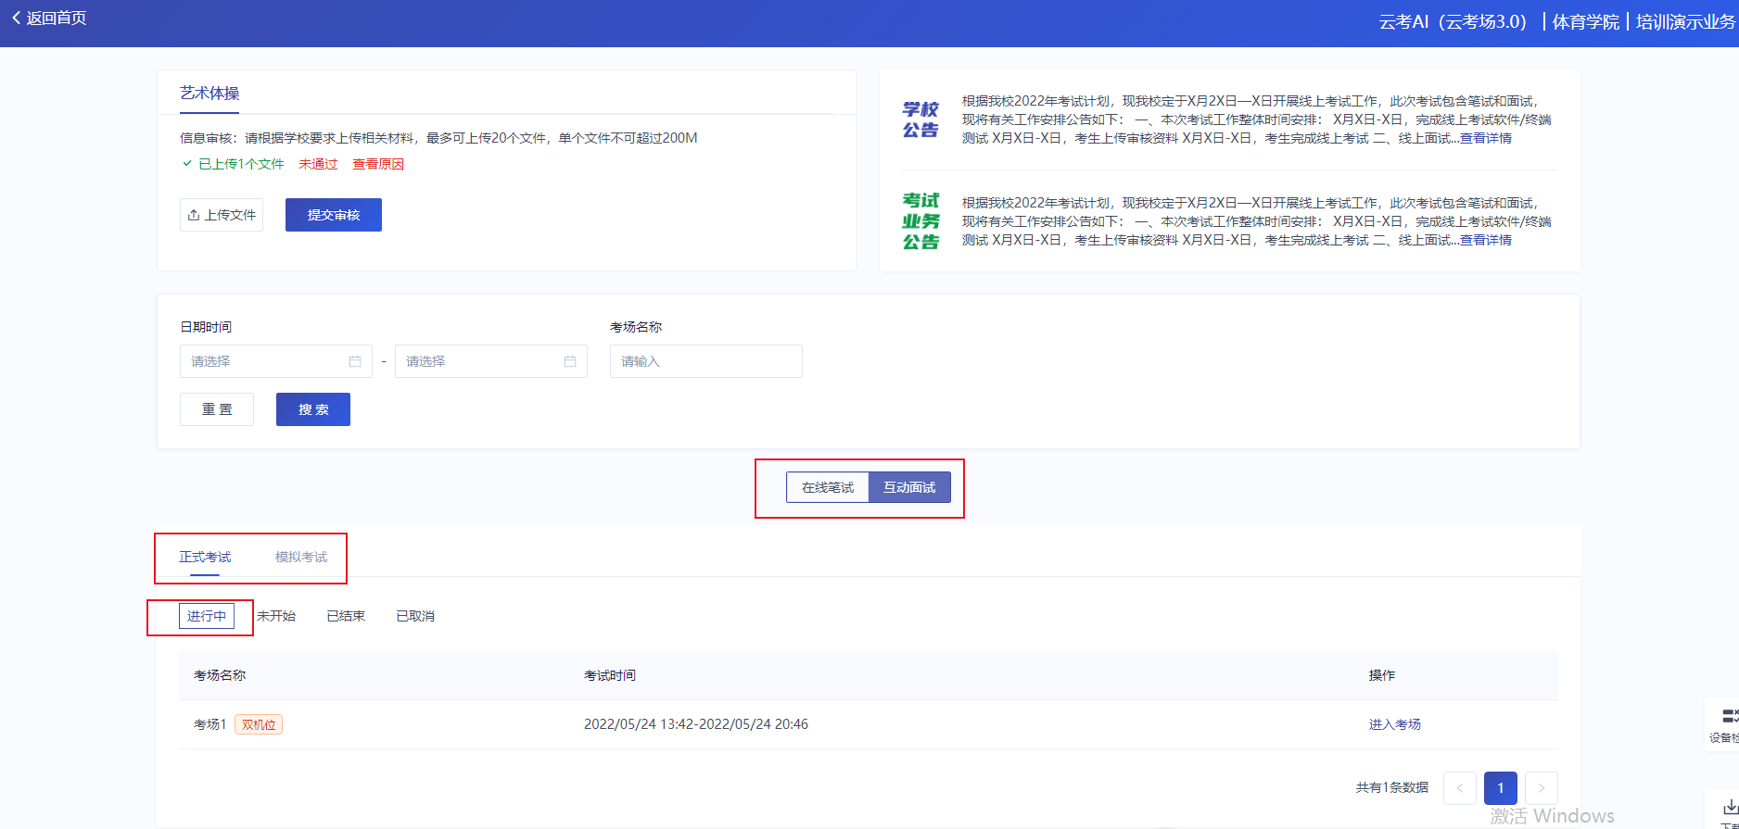

3.考中
当考场开始时，考生就可以进入考场进行线上考试
考生二机位摆放在考生的右后方（或左后方）距离考生1米左右，45°拍摄，且二机位须拍摄到考生一机位的画面、考生双手摆放位置及考生周边环境。建议考生利用手机支架架设第二机位。二机位正确的摆放图和摄画面如下图所示：

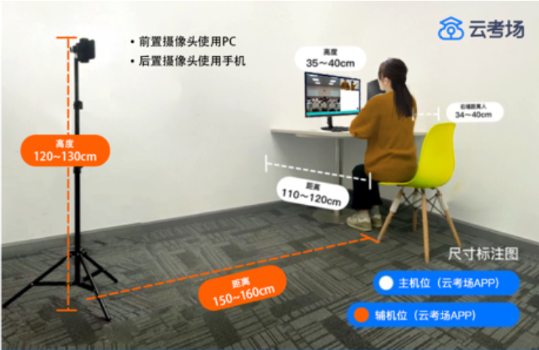
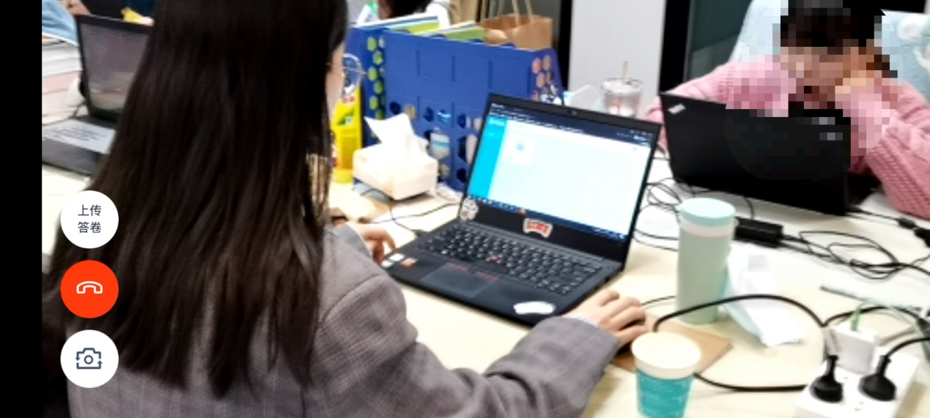

3.1加入第二摄像头
- 使用第二部手机打开App，并点击“扫描二维码”按钮扫描该二维码
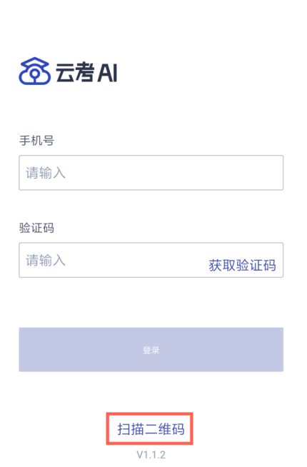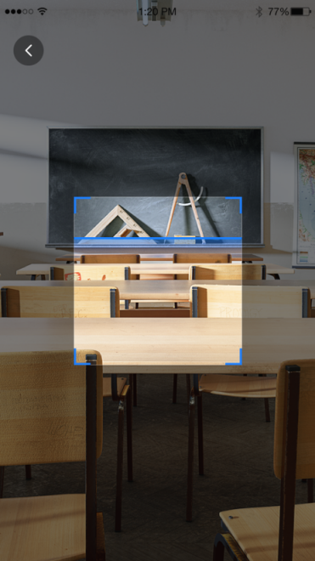
- 也可在登录后选择“第二摄像头”加入考场
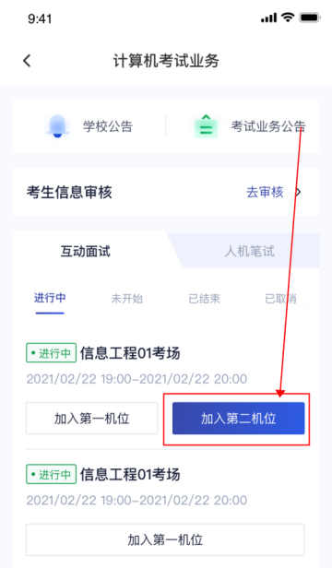
- 二机位会提示“云考AI将开始截取您的屏幕上显示的所有内容”，点击“立即开始”
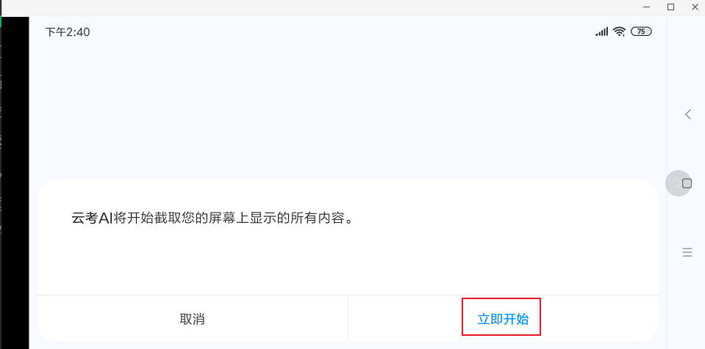

3.2等待下发考卷
- 进入人机笔试界面后，需要阅读笔试考试注意事项，等待考卷下发
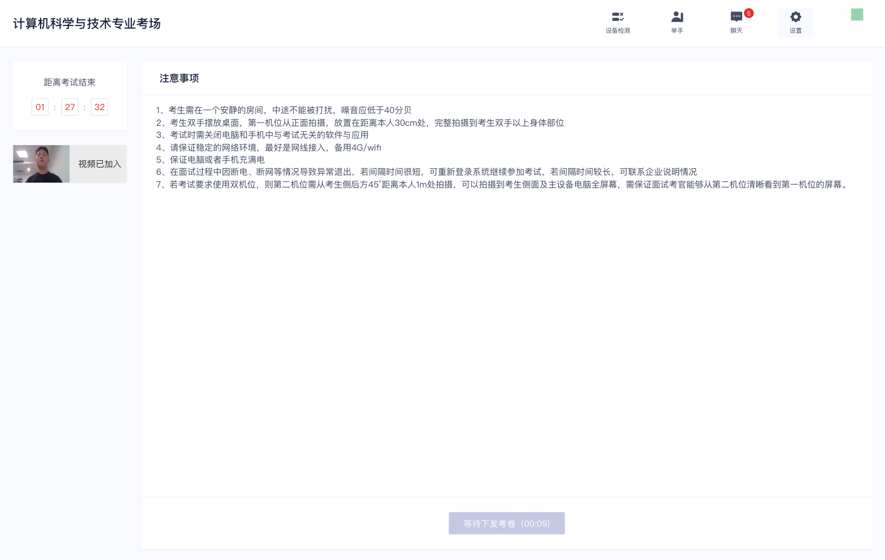
- 在进入界面之前系统自动弹出获取权限请求和共享屏幕要求
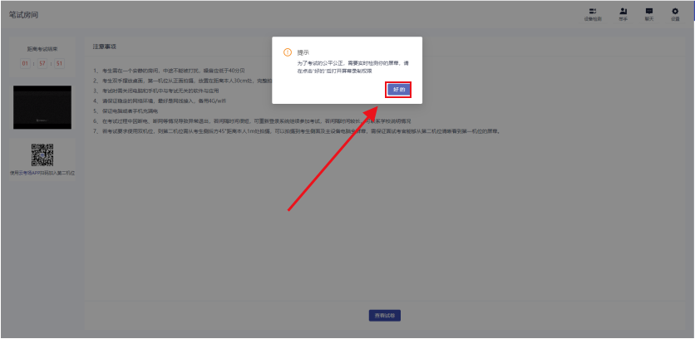

- 考生可以通过聊天功能向考官反馈问题，寻求帮助

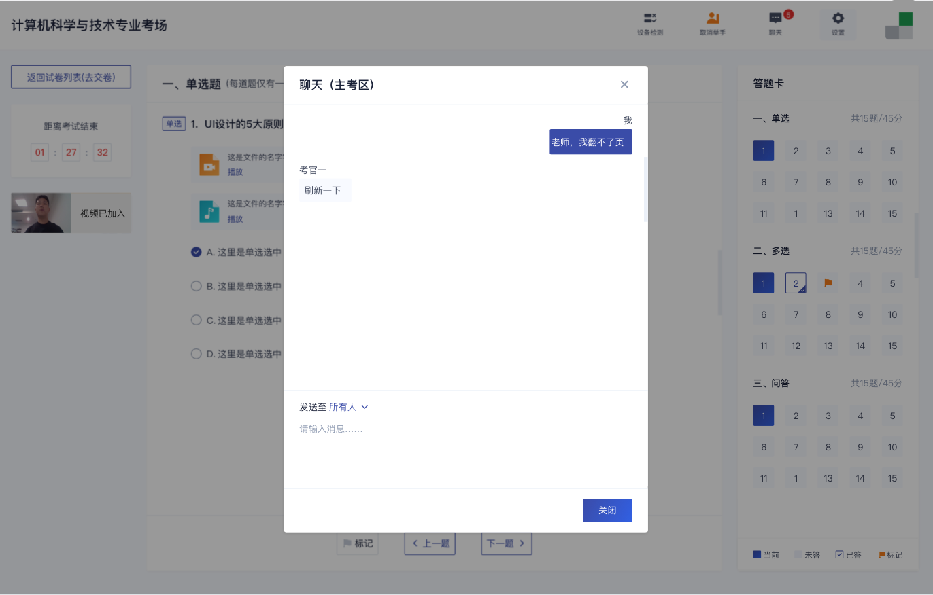
- 考场公告：考生可查看候考官发的考场公告，包括弹窗公告（文字）与浮窗公告（文字、语音）
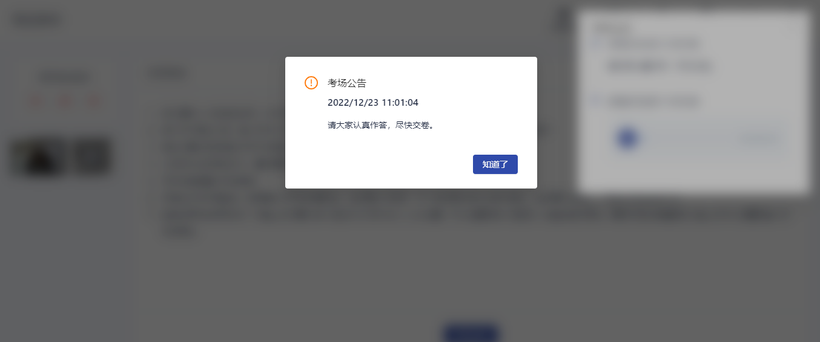
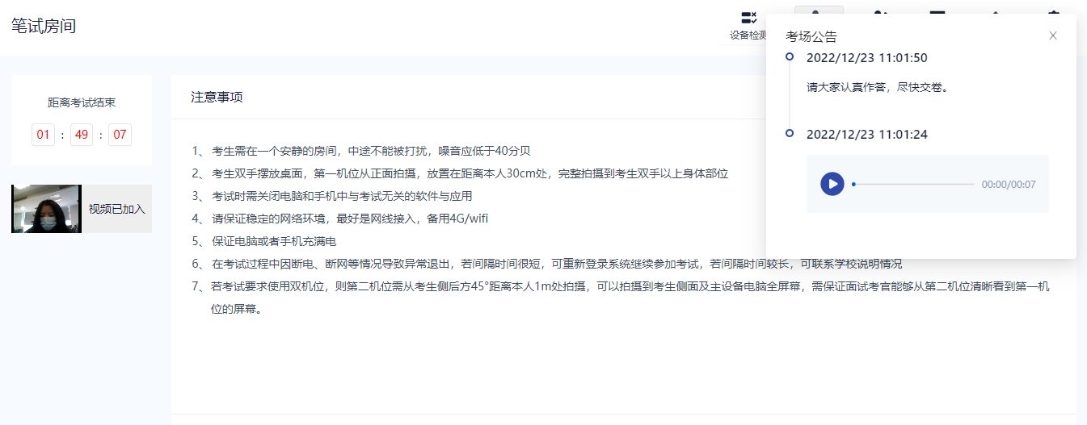

- 考生还可以通过举手功能向考官反馈问题，寻求帮助
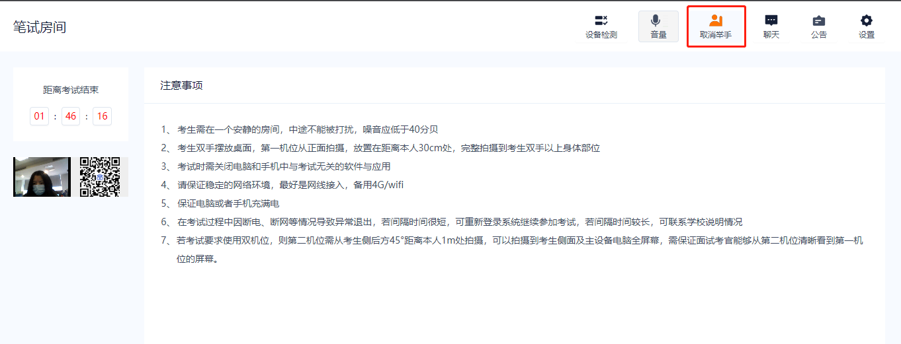

3.3开始作答
- 当发卷倒计时结束或者考官主动下发考卷后，考生会收到“考卷已下发，请开始作答”的提示
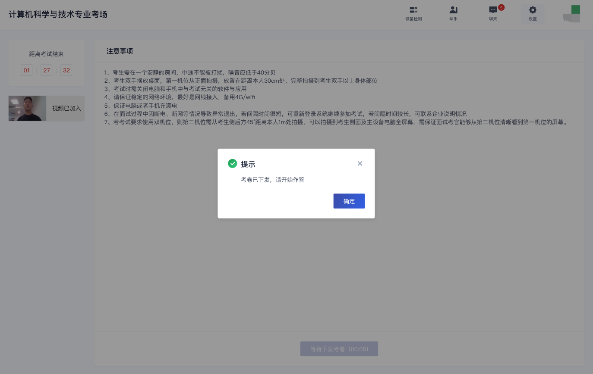

3.4提交答卷

3.4.1在线编辑类试卷
- 若考场有设置限制交卷，试卷下发时长未超过指定时间，将无法交卷
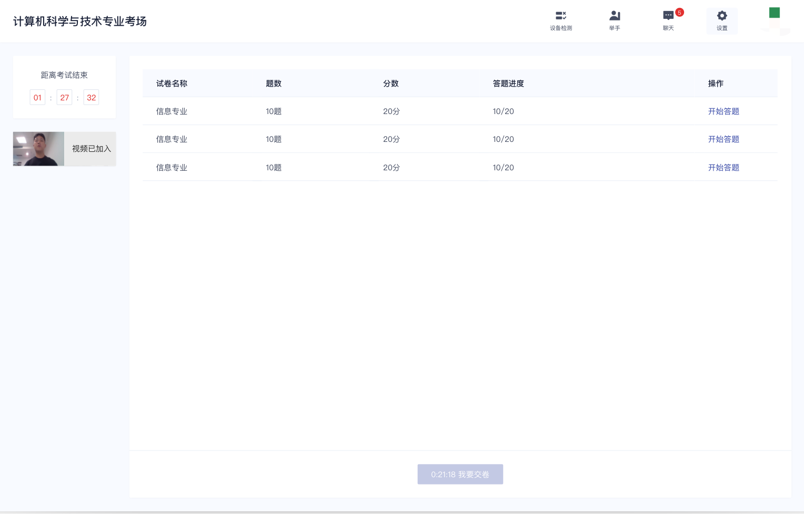
- 若考试有必答题未作答，将无法交卷，提示“有必答题未作答，无法交卷”
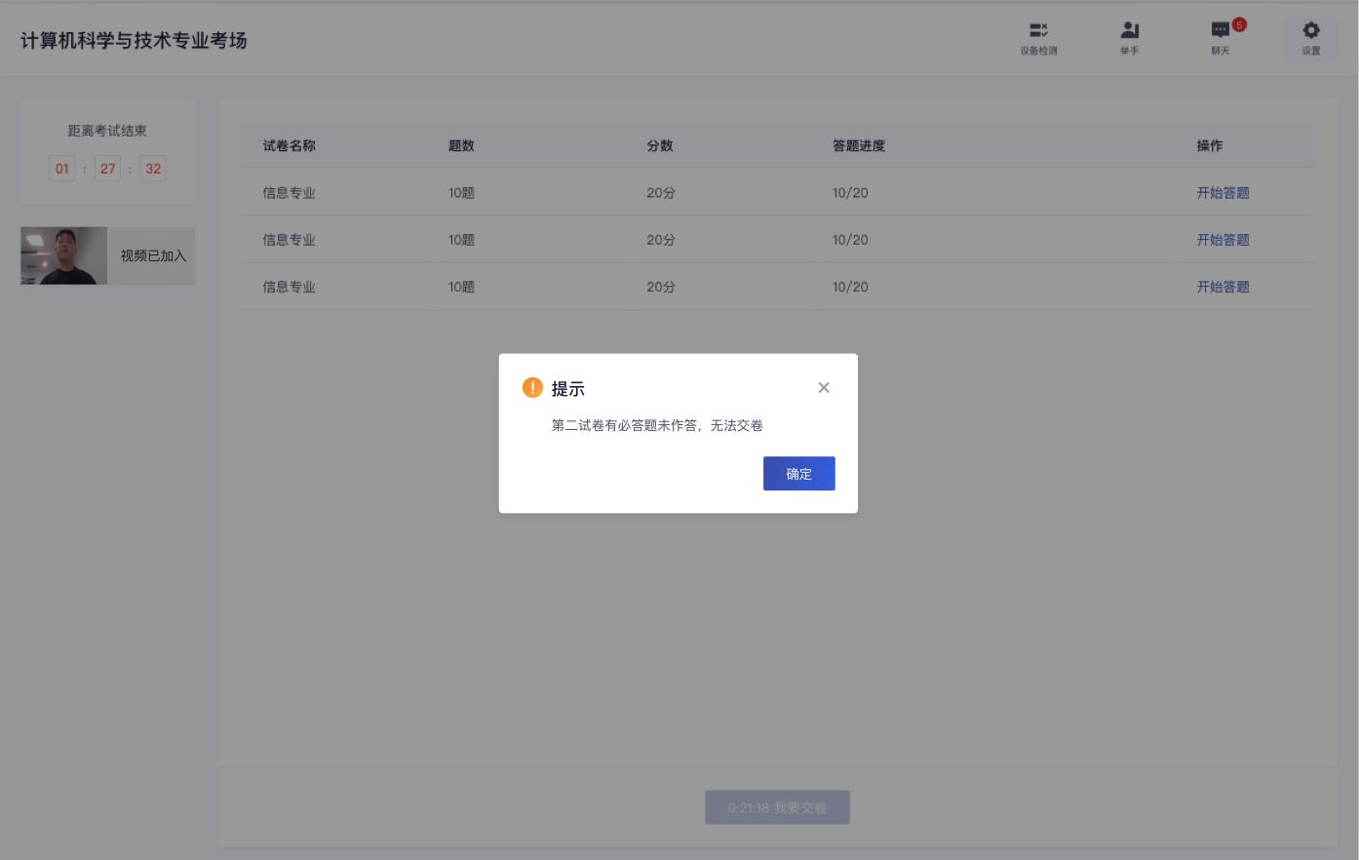
- 试卷下发时长超过指定时间，且所有必答题均已作答，将可以交卷，点击“我要交卷”，弹出交卷提示

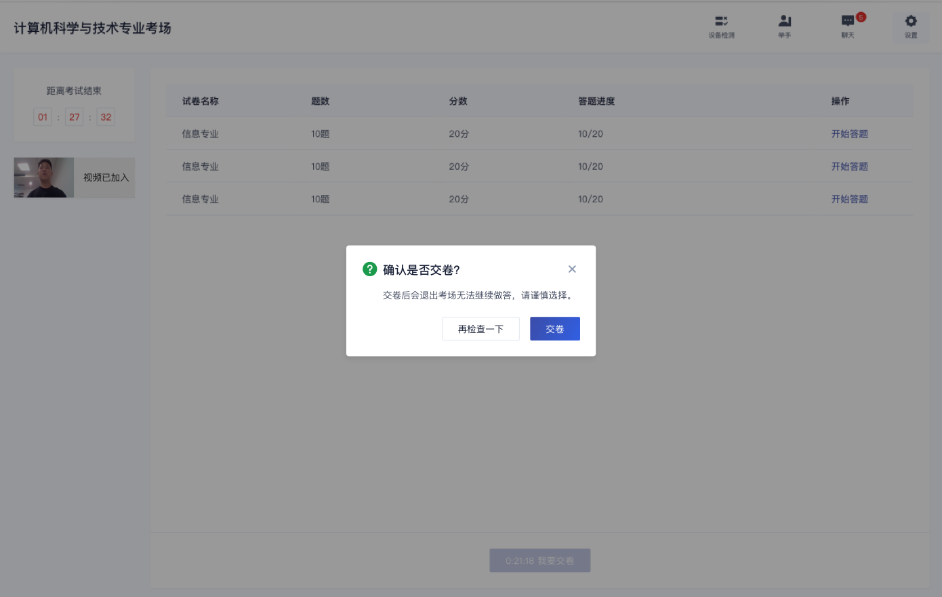
- 试卷提交成功后会退出考场

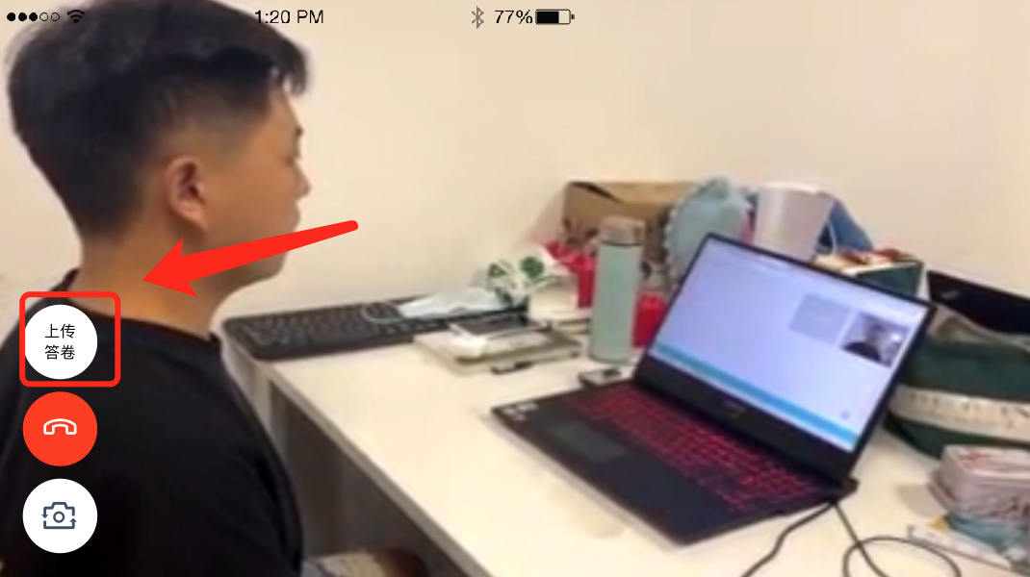

4.考后
a.考试结束前5分钟，考生会收到交卷提醒

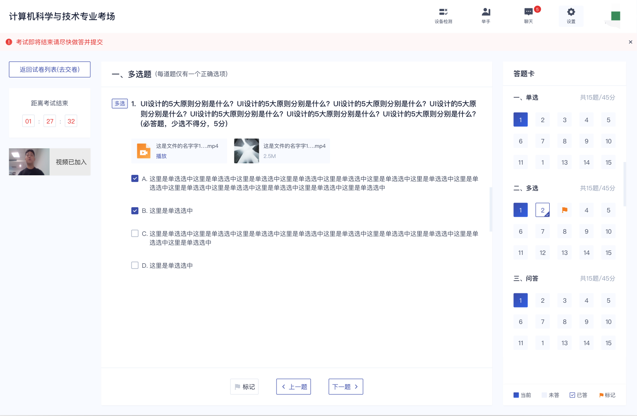
b.考试结束倒计结束后，考生会收到结束提醒，点击“确定”后退出考场

